**简 报**

益民社区党支部 2024年7月1日

益民社区开展庆“七一”主题活动

  为庆祝党的103岁生日，激励动员广大党员不忘初心、牢记使命，充分发挥先锋模范作用，增强党员的使命感、荣誉感、归属感，益民社区党支部联合通辽市环境局开发区分局机关党支部开展“铭党恩·迎华诞·谱新篇”七一主题活动。

**一、重温誓词，铭记入党初心**

“我志愿加入中国共产党，拥护党的纲领，遵守党的章程……”全体党员在社区党组织负责人的带领下，举起右手，庄严宣誓，重温“入党誓词”。在铿锵庄严的宣誓声中再次感受入党时的初心和使命，受到心灵的洗礼和精神的鼓舞。

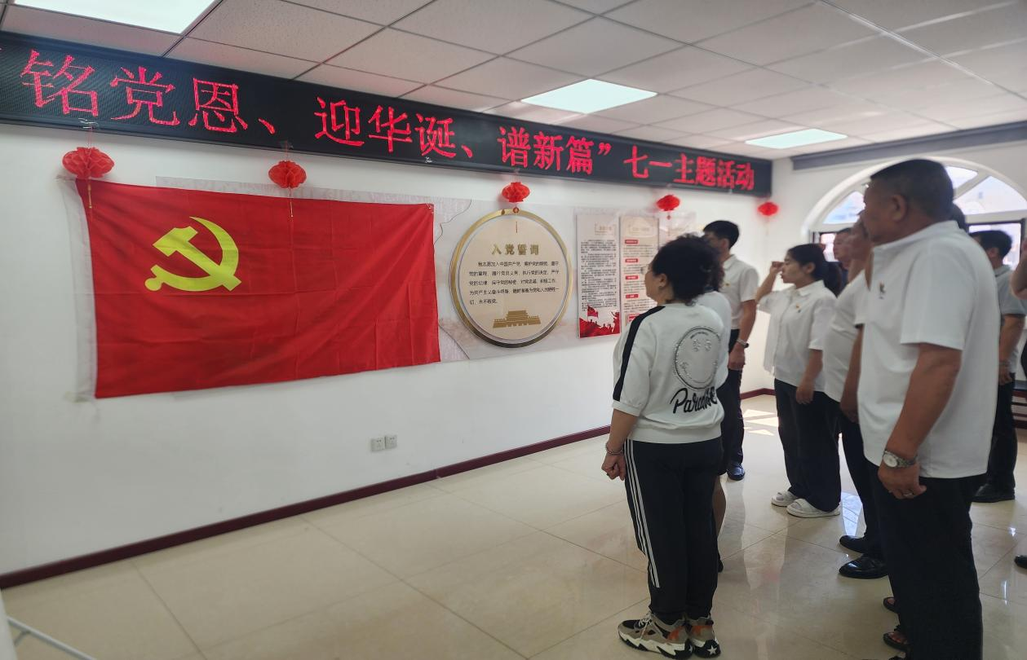

1. **专题学习，坚定理想信念**

社区党组织书记通过领学的方式，带领党员们深入学习了《中国共产党章程》、《中国共产党纪律处分条例》，要求每位党员要深刻领会《党章》、《条例》的主要内容和精神实质，把握内涵、自觉遵守，从细小抓起，从日常严起，牢记党员责任，履行好党员义务，做一名以“讲政治、有信念，讲规矩、有纪律，讲道德、有品行，讲奉献、有作为”的新时代标准党员。

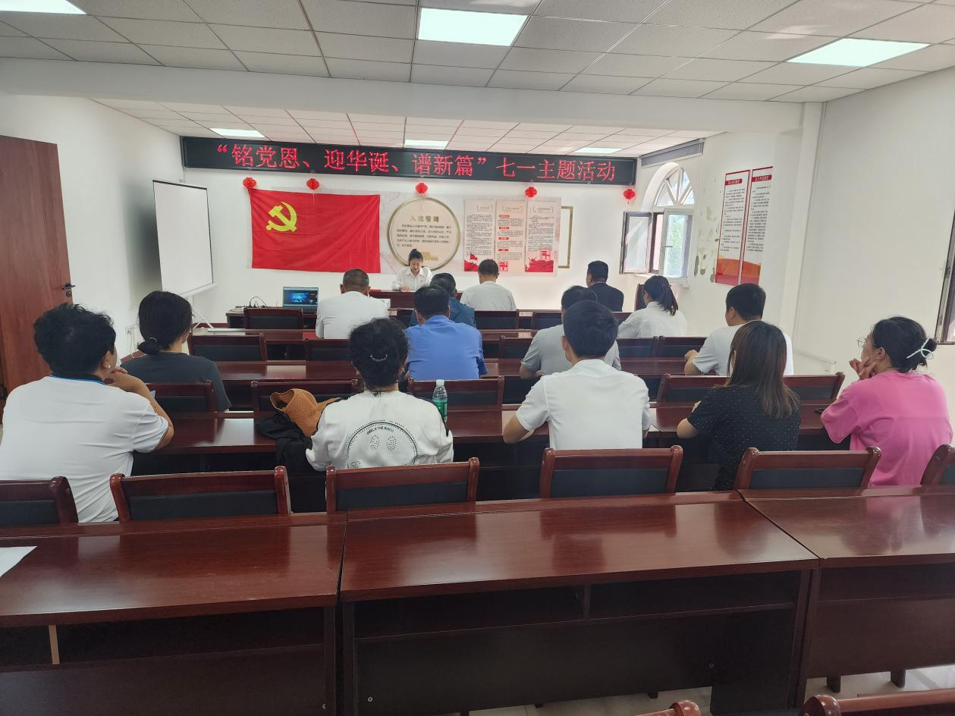

1. **同心观影，重温红色记忆**

大家共同观看了红色影片《建党伟业》，影片中革命先烈们的慷慨陈词，以及他们对国家对民族的大义，他们为了国家领土的完整，为了人民当家做主，为了实现社会大同，那种舍我其谁的态度和精神在大家心中回荡，久久不能平息。他们为了祖国的明天，为了民族的未来，放弃了自己的生命，毅然决然的奔赴前线。大家纷纷表示，要继承和发扬党的优良传统，不忘初心，牢记使命，以更加饱满的热情和昂扬的斗志投入到工作和生活中。

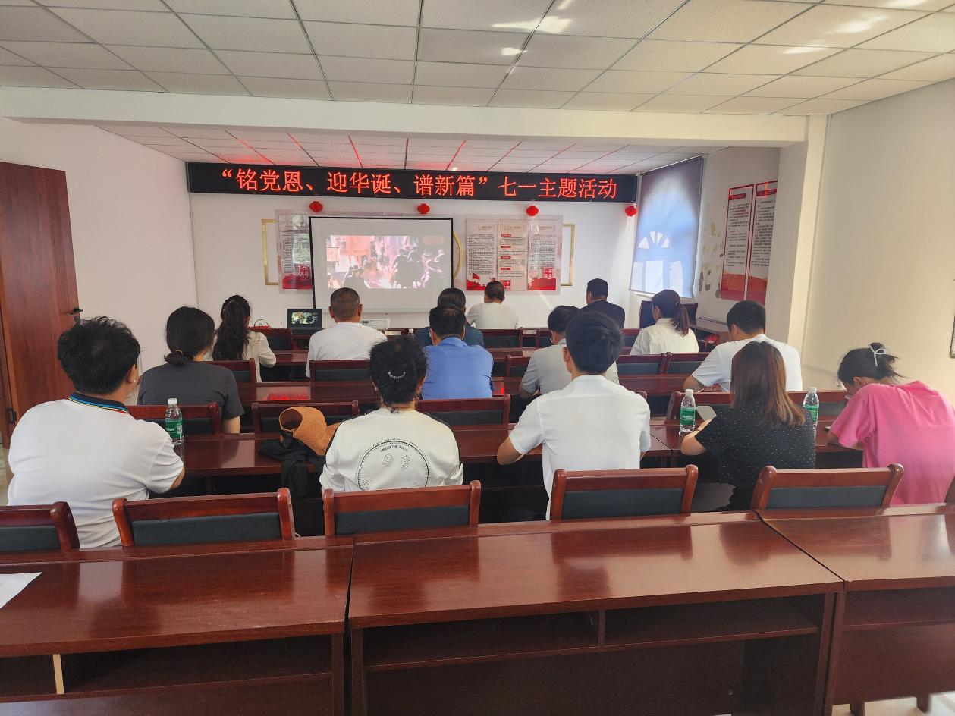  
 此次“七一”主题活动，加强了党员的党纪学习教育与爱国主义教育，深刻回顾了我党历史，不断坚定党员干部的理想信念，引导全体党员继承和发扬党的光荣传统和优良作风，不忘初心、永保廉洁、担当作为，更好地发挥党组织的战斗堡垒作用和党员的先锋模范作用。